FOCOS DE LA DISCUSIÓN PRESUPUESTARIA 2019
Al 02 de octubre de 2018

- DEBATE MACRO
- Análisis Escenario Macroeconómico
En general los supuestos utilizados para construir el escenario macroeconómico parecen razonables, aun cuando hay algunas variables que parecen estar algo desalineadas con lo que espera el mercado, así como con las proyecciones del Banco Central, en su último Informe de Política Monetaria (IPoM) de septiembre 2018. En particular:
- Parecen razonables: El crecimiento del producto, que se encuentra en medio de la banda de proyección del Central, y la proyección de inflación 2019, que también se encuentra en línea con lo proyectado.
- Sin embargo, la proyección de variables como la Demanda Interna (que afecta directamente la estimación de Ingresos Tributarios) es algo optimista comparada con la proyección del Central (4,6% vs. 3,7%). Incluso, analistas privados más optimistas llegan a situarla en sólo 4,0%.
- Otra variable que parece algo optimista es la estimación de precio de cobre 2019, que supera en 15 centavos la proyección del Central.

Comparación Supuestos Macroeconómicos 2019
Banco Central vs. Proyecto de Ley Presupuestos
Supuestos Macroeconómicos 2019 | Estudios Santander: Panorama Económico Mensual | Informe de Política Monetaria (IPoM) | Supuestos Proyecto Ley de Presupuesto 2019
 | Septiembre 2018 | Septiembre 2018 | Septiembre 2018
PIB (variación real anual, %) | 3,5 | 3,25 - 4,25 | 3,8
Demanda Interna (variación real anual, %) | 4,0 | 3,7 | 4,6
IPC (variación real anual, % diciembre) | 3,1 | 3,0 | 3,0
IPC (variación real anual, % promedio) | 3,3 | 3,1 | 3,0
Tipo de cambio ($/US$ promedio, valor nominal) | 684 | - | 650
Precio del cobre (Usc/lb promedio, BML) | 300 | 285 | 300

- ¿Cómo afectaría la proyección de ingresos tributarios y totales ocupar un supuesto más realista de demanda interna?
- ¿Cómo afectaría a la recaudación de ingresos estipulados en el Proyecto de Ley el ocupar la misma proyección de precio de cobre que el Banco Central?
- Si uno toma en cuenta, que una disminución del precio del cobre en un centavo de dólar, disminuye en US$50 millones aproximadamente (de acuerdo a cálculos avalados por la Dirección de Presupuestos), sin considerar cambios en la proyección de Demanda Interna, el ocupar el mismo supuesto que el Banco Central reduciría en US$750 millones de dólares el total de los ingresos estimados para el próximo año. ¿Cuáles serían las acciones a tomar si nos enfrentáramos al escenario que presenta el Central? ¿Se reconocería la disminución de ingresos efectivos sacrificando el balance efectivo o se contemplaría una nueva disminución de gastos, afectando programas presupuestados?

Todas estas inquietudes adquieren relevancia en cuanto los supuestos del escenario macro con los que se ha construido la proyección de ingresos del Proyecto de Ley de Presupuesto no deberían ser proyectados de manera sesgada. Pues, más allá de que los parámetros estructurales sean producto de las estimaciones de comités de expertos independientes y la metodología del BCA auditada por el CFA, la proyección de ingresos efectivos es facultad única y exclusiva del Ministerio de Hacienda, no teniendo visación del Consejo Fiscal Asesor, y se ligan directamente a los supuestos macroeconómicos.

Luego de la sesión de presentación del Estado de la Hacienda Pública por parte del Ministro Larraín el 02 de octubre:
- Se debe insistir en consultar cómo afectaría la proyección de Ingresos Tributarios y Totales ocupar un supuesto más realista de demanda interna. Esto no quedo claro dada la respuesta del Ministro, donde asume que esa diferencia SI existe.

- Respecto al precio del cobre proyectado para 2019, el Ministro señaló que el precio 2019 proyectado por Cochilco y por el Comité de Expertos del Cobre. Con respoecto a esto señalar dos puntos:

- 1. El precio estimado por Cochilco, se publicó en el mes de julio del presente año. Mientras que el proyectado por el Central lo hizo en septiembre. Esto consideraría que Cochilco hizo una proyección con menos información en comparación con la que cuenta actualmente el Central, donde no se captura la tendencia a la baja que ha tenido el precio en los últimos 3 meses.

2. Por lo demás y aunque el Comité de Expertos es un organismo de proyección independiente, esta instancia no persigue el fin de proyectar precios del cobre para cada año, ni menos para el año del proyecto de presupuestos, sino que más bien entregan insumos que sirvan para poder determinar algo similar a un precio de largo plazo. Por lo tanto, habría que ser cuidadosos al interpretar las comparaciones realizadas por el Ministro.

Además el Ministro señaló que la proyección de precio del cobre no afectaría el nivel de gastos, ya que estos dependen de los parámetros estructurales o de largo plazo, además de la meta de Balance Estructural. Sin embargo, vale la pena recordar que el proyectar de manera errónea los ingresos a recaudar en el Proyecto de Ley de Presupuesto 2019, SI llevaría a estimar sobre una base sesgada los Ingresos Estructurales, y de paso un Ajuste distinto por efecto del precio cobre (que a grueso modo, corresponde al ajuste por la diferencia entre el precio de largo plazo con respecto al proyectado para el año), lo que a su vez SI afectaría el nivel de gasto contemplado en la Ley, dada la meta de convergencia de 0,2% del PIB en cada año planteada por el actual gobierno.

- Es por lo anterior, que se solicita a la Dirección de Presupuestos entregar un reporte detallado en donde se muestre cómo cambiaría la situación fiscal con respecto la presentada ayer y hoy, en caso de que los supuestos macroeconómicos sean los proyectados por el Banco Central. Esto podría ayudar a entregar una visión más amplia del posible panorama para el año 2019, y no sólo sobre el escenario construido por el Ministerio de Hacienda.

Ingresos
- Desaceleración de ingresos efectivos en 2019.
En relación a la materia de ingresos, según consta en el acta del Consejo Fiscal Asesor del 27 de septiembre, publicada en el sitio web de la Dirección de Presupuestos, los Consejeros solicitaron información más detallada acerca de la variación de los ingresos por Cobre Bruto, es decir Codelco, en los años 2019-2018. Posteriormente en el mismo documento se mencionan los costos unitarios de producción del cobre.
Que se hayan consultado por estos ítems llama particularmente la atención, en un contexto en donde ya se anunciaron estimaciones optimistas de precio del cobre.

- ¿Qué se está considerando en esta proyección respecto de los ingresos de Codelco y los costos consultados de producción?

- ¿Podría compartir con esta Comisión Mixta la información solicitada por el CFA que consta en el acta referida?

Luego de la sesión de presentación del Estado de la Hacienda Pública por parte del Ministro Larraín el 02 de octubre:
- Se debe insistir en que se entreguen los antecedentes comprometidos por el Ministro Larraín el día de ayer. Estos deben corresponder a los datos que se compartieron con el Consejo Fiscal Asesor, donde se explique esta ocurriendo con los ingresos por Cobre Bruto (es decir Codelco) y sus costos.

- [ESTO ES IMPORTANTE POR QUE SE INFORMARÁ UNA DESACELERACIÓN DEL CRECIMIENTO DE LOS INGRESOS TOTALES EN 2019, EN DONDE LOS INGRESOS POR COBRE DE CODELCO DISMINUIRÍAN CERCA DE UN 20%, PESE A QUE SE PROYECTA UN PRECIO DEL COBRE AL ALZA, LO QUE SE CONTRAPONE AL OPTIMISMO QUE ADMITIÓ TENER EL MINISTRO LARRAÍN

¿POR QUÉ DISMINUYEN LOS INGRESOS DE CODELCO PESE A QUE EL PRECIO SE PROYECTA AL ALZA?
¿ES POR EFECTO DE LOS COSTOS CONSULTADOS? ¿SON TAN ALTOS? ¿CONTRARRESTAN EL EFECTO DEL ALZA DEL PRECIO DEL COBRE?]

- Impacto Proyecto de Ley de Modernización Tributaria.
Este punto es sumamente importante porque afecta directamente el nivel de recaudación del fisco. Este proyecto de ley se encuentra aún en discusión, por lo que los recursos que se proyectan recaudar según su Informe Financiero del mes de agosto de este año (publicado en la web de la Dirección de Presupuestos) no pueden ser asegurados.
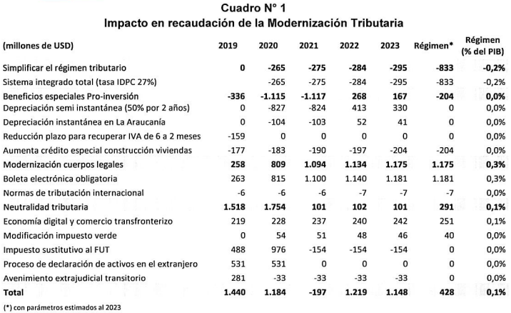

- ¿Los mayores ingresos estimados para 2019 por US$1.440 millones, se incluyen dentro de los recursos contemplados en el proyecto de presupuestos?

- En caso SÍ: ¿Se están incluyendo recursos en el proyecto de presupuestos que aún no han sido aprobado?, pues se generan en un proyecto de Ley que aún se encuentra en discusión.
- En caso NO: ¿No hay confianza del ejecutivo en el proyecto de modernización tributaria presentado? ¿Qué pasaría con la proyección de ingresos si esta resulta aprobada?

Luego de la sesión de presentación del Estado de la Hacienda Pública por parte del Ministro Larraín el 02 de octubre:
- Se puede insistir en este punto, ¿Qué pasará con la proyección de ingresos 2020-2022 si esta resulta aprobada, ya que ahora no están siendo contemplados?¿Se reconocerán como una mayor holgura fiscal?

- Explicar contra qué base calculan el crecimiento del gasto 2019 de 3,2%.
Dadas las cifras informadas el día 27 de Septiembre en presentación conjunta del Ministro de Hacienda y del Director de Presupuestos, se desprende que la variación proyectada para 2019, de 3,2%, sería mucho menor al comparar el Proyecto de Ley anunciado con la Ley Aprobada 2018, cómo se ha realizado habitualmente en años anteriores. Esta variación correspondería a sólo un 2,6%.
 | Variación  2019/  2018 anunciada Gobierno | Variación  Proyecto Ley/  Ley Aprobada
Gastos Gobierno Central Total | 3,2% | 2,6%
Gasto Corriente | 3,6% | 2,9%
Gasto Capital | 1,2% | 0,5%

- Se solicita al Ministerio de Hacienda especificar contra qué se está comparando para determinar esa tasa de crecimiento anunciada: ¿Contra Ley Aprobada 2018 o contra alguna proyección de gasto 2018?
- Al reconstruir la cifra utilizada como base, no corresponde a la Actualización a julio 2018, ni a la Ley Aprobada 2018 ¿A qué corresponde?
- ¿Por qué se optó por anunciar dicha variación en lugar de la habitual?
- Cómo consecuencia de lo anterior ¿se están recortando programas previstos anteriormente, lo que disminuye la base de comparación y aumenta la variación? ¿Se diluyeron las presiones de gasto presentadas en abril de este año?
- Si no es así, ¿A qué corresponde detalladamente el cambio en la base de comparación?

Luego de la sesión de presentación del Estado de la Hacienda Pública por parte del Ministro Larraín el 02 de octubre:
- Ya que el Ministro explicó los conceptos que fueron tomados como base: Ley de Presupuestos 2018 Aprobada + Reajuste + Leyes Especiales + Medidas de Contención de Gasto.
- ¿Qué implica lo anterior? Se solicita que la Dirección de Presupuestos entregue cálculo detallado para entender de mejor manera este punto. Ya que si se mide de la manera habitual el Presupuesto crecería solamente un 2,6%.

- Balance Estructural.
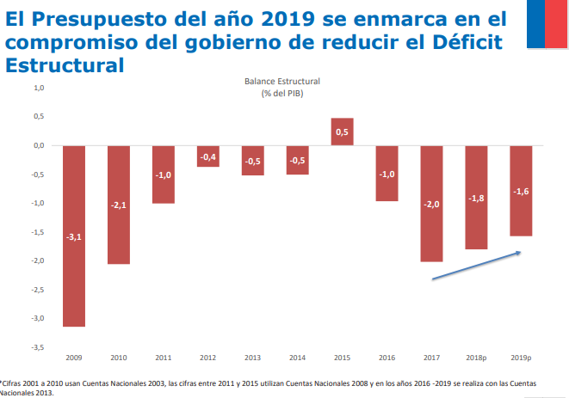

- Es importante destacar que en la exposición realizada el viernes 27 de septiembre recién pasado, en la serie de resultados de Balance Estructurales informada y con la metodología de medición que están ocupando, el único de los últimos 10 años, que ha registrado niveles superavitarios estructuralmente fue el año 2015.
- En este sentido y hacia el final del gráfico señalado se presenta una disminución proyectada del déficit estructural de -1,8% del PIB en 2018 hasta -1,6% proyectado para 2019. ¿En qué medida se debe a un real esfuerzo por una disminución de gastos proyectados y cuánto a un cambio en los parámetros estructurales utilizados en su medición?
- Se le solicita al Ministerio de Hacienda una explicación detallada de este cambio.
Luego de la sesión de presentación del Estado de la Hacienda Pública por parte del Ministro Larraín el 02 de octubre:
- Se debe insistir en solicitar a la Dirección de Presupuestos, ¿En qué medida la disminución anunciada de Déficit Estructural se debe a un real esfuerzo por una disminución de gastos proyectados y cuánto a un cambio en los parámetros estructurales utilizados en su medición? Solicitar explicación detallada de este cambio.

- Tratamiento en Balance Estructural de Proyecto de Modernización Tributaria
- Dentro de las principales medidas anunciadas que aumentarían la recaudación fiscal se encuentran el Impuesto sustitutivo del FUT y el Registro de activos en el extranjero, cuyas recaudaciones estimadas sumarían US$1.000 millones para el primer año y US$1.500 para el segundo, por lo que son de suma importancia.

- En años anteriores el Consejo Fiscal Asesor ha recomendado no incluir estos recursos en la medición de la convergencia del Balance Estructural, ¿Cómo se están tratando estos recursos en la actualidad? ¿Se están incluyendo estos recursos en la proyección para alcanzar la meta propuesta de Balance Estructural de -1,6% del PIB?

- ¿Cómo afecta este proyecto de ley el espacio de gasto esperado en la Proyección Financiera para los próximos años 2020-2022?

- Adicionalmente ¿Cómo incide en este espacio de gasto esperado, la meta de convergencia propuesta por la actual administración de 0,2% del PIB por cada año?

Luego de la sesión de presentación del Estado de la Hacienda Pública por parte del Ministro Larraín el 02 de octubre:
- Se señaló que se contempla no se tienen contemplados recursos por el proyecto de Modernización Tributaria en 2019, pero si para 2020 en adelante. Por lo anterior, vale la siguiente pregunta:

  - Anteriormente el Consejo Fiscal Asesor ha recomendado no incluir los recursos por Registro de Capitales e Impuesto Sustitutivo del FUT en la medición de la convergencia del Balance Estructural, ¿Cómo se están tratando estos recursos en la actualidad? ¿Se están incluyendo estos recursos en la proyección para alcanzar la convergencia de Balance Estructural propuesta 2020-2022? ¿Cómo inciden las holguras o estrechez de gasto de la Proyección Financiera de esos años?

- Adicionalmente no se respondió, ¿Cómo incide en este espacio de gasto esperado, la meta de convergencia propuesta por la actual administración de 0,2% del PIB por cada año?

Luego de la sesión de presentación del Estado de la Hacienda Pública por parte del Ministro Larraín el 02 de octubre, volver a consultar punto entero (no se entregaron detalles):
- Aumento de Gasto 2019: Acotado espacio para nuevas iniciativas.
El aumento anunciado de 3,2% con respecto a este año, se traduciría en US$2.278 millones adicionales. Sin embargo, se debe recordar que en abril de este año la Dirección de Presupuestos publicó en un documento las presiones de gasto no financiadas para los años 2018 a 2012.
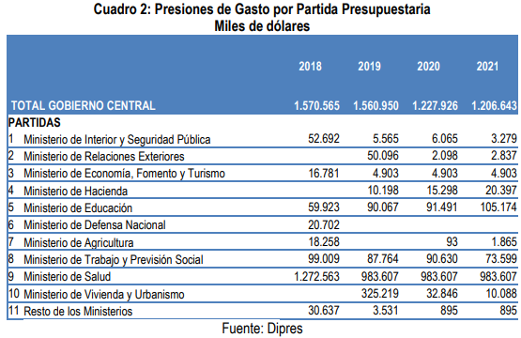
En base a esto:
- ¿Cómo se compatibiliza esta alza anunciada, con la mayor presión de gasto no financiada para el año 2019 de US$1.561 millones? Si se toma en cuenta esta presión, el alza “real” sólo correspondería a US$717 millones, es decir el crecimiento se traduciría en una variación de un 1,0%.
- Un dato importante a tener en cuenta es que casi la mitad del alza anunciada (US$ 1.126 millones) correspondería a mayor presión por Gastos Programáticos, donde casi la totalidad corresponden al Ministerio de Salud (US$1.000 millones). Teniendo en cuenta lo anterior, ¿Cómo se financian las nuevas iniciativas anunciadas (Mayor dotación Carabineros, Servicios reemplazo Sename, proyecto de pensiones, iniciativas Salud y Educación) y los demás programas sociales?
- En este sentido, solicitaría que Dipres especifique detalladamente cuáles son los montos que validó de cada una de las “presiones de gasto” publicadas en abril para los años 2018 y 2019.
- En línea con lo anterior, solicitaría que se explique detalladamente cómo se ha utilizado el Fondo de Libre Disponibilidad que se les autorizó en la Ley de Presupuestos 2018.

Luego de la sesión de presentación del Estado de la Hacienda Pública por parte del Ministro Larraín el 02 de octubre, se podría volver a consultar punto entero con énfasis en el retraso en la ejecución de inversión de los Ministerios con mayor presupuesto en esta materia.
- Inversión pública: Capacidad de ejecución.
El Gobierno ha anunciado que se retomará el crecimiento de la inversión pública por segundo año consecutivo, lo cual es valorable. Pero existen dudas respecto de la real capacidad de ejecución de dicha inversión en especial en ministerios tradicionalmente lentos (como Salud y Educación) y en ciertos GOREs.
Esto pues en las recientemente publicadas cifras de ejecución a agosto de este año, la Dipres ha presentado atrasos en Ministerios inversores claves:
- Cómo en Vivienda y Obras Públicas (menores a las de 2017).
- Interior aparte de su baja ejecución, además presenta un menor gasto comparado con el mismo período del año anterior.
- Salud, ni siquiera ejecuta el 40% de su presupuesto en inversión al octavo mes del año.
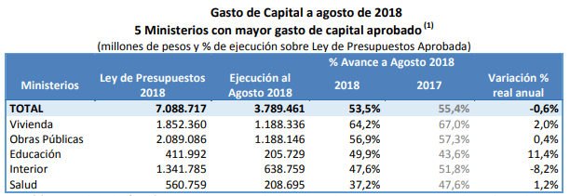
- ¿Cómo se logrará ejecutar la totalidad de presupuesto en inversión de todas estas partidas tan retrasadas?, y más allá de eso ¿Cómo se espera ejecutar aún mayores presupuestos en esta materia? ¿Cómo se mejorará esto con miras al alza en los presupuestos anunciada?
- ¿Se toma esto en cuenta para determinar cuál es la distribución de la señalada alza entre ministerios? ¿En qué Ministerios inversores se está priorizando?
- Adicionalmente, y volviendo al punto anterior, hay dudas acerca de la real cifra de crecimiento proyectado en inversión. Pues al comparar lo anunciado con la Ley Aprobada el crecimiento correspondería sólo al 0,5%, lo que es una variación casi nula, y sin embargo, podría estar más acorde con las más recientes cifras de ejecución por la Dipres.

Luego de la sesión de presentación del Estado de la Hacienda Pública por parte del Ministro Larraín el 02 de octubre, volver a consultar punto entero (no se respondió):

- Plan de traspaso de honorarios a la contrata.
- ¿Continuará el Gobierno con el plan de traspaso a la contrata de aquellos trabajadores a honorarios que cumplen funciones permanentes?
- De ser así, ¿Cuántos cupos se incluyen en el presupuesto 2019?
- ¿Las condiciones siguen siendo mantener el sueldo bruto?
- ¿Cuántos cupos han utilizado a la fecha de los 8 mil autorizados en el presupuesto 2018?

Luego de la sesión de presentación del Estado de la Hacienda Pública por parte del Ministro Larraín el 02 de octubre, volver a consultar punto entero (no se respondió):

- Solicitar presupuesto para establecer la Oficina de Presupuestos del Congreso
El fortalecimiento de la asesoría presupuestaria al Congreso Nacional es clave para reducir las asimetrías de información y mejorar la calidad de la discusión entre el Ejecutivo y el Congreso en la formulación y seguimiento del Presupuesto de la Nación. Esto, como punto inicial de una trayectoria que permita en el tiempo contar con análisis sobre los costos fiscales asociados a las diversas iniciativas legales que se propongan y procesar los antecedentes que en el marco del debate proporcione el Ejecutivo y, con ello, contribuir a mejorar la calidad de las políticas públicas en el país.
- Se debe requerir que el Presupuesto 2019 considere recursos para que esta Oficina ya esté en funcionamiento para cuando se discuta el proyecto de ley de presupuestos para 2020.

http://www.dipres.gob.cl/597/articles-176689_doc_pdf.pdf
En nuevas iniciativas.

